**ЗАКЛЮЧЕНИЕ**

о результатах общественных обсуждений по проекту решения о предоставлении разрешения на отклонение от предельных параметров разрешенного строительства, реконструкции объектов капитального строительства обществу с ограниченной ответственностью «Сфера»

(далее – проект).

В целях соблюдения права человека на благоприятные условия жизнедеятельности, прав и законных интересов правообладателей земельных участков и объектов капитального строительства города Новосибирска по проектам решений о предоставлении разрешений на отклонение от предельных параметров разрешенного строительства, реконструкции объектов капитального строительства, в соответствии с Градостроительным кодексом Российской Федерации, решением Совета депутатов города Новосибирска от 24.06.2009 № 1288 «О Правилах землепользования и застройки города Новосибирска», Федеральным законом от 06.10.2003 № 131-ФЗ «Об общих принципах организации местного самоуправления в Российской Федерации», решением Совета депутатов города Новосибирска от 20.06.2018 № 640 «О порядке организации и проведения в городе Новосибирске общественных обсуждений и публичных слушаний в соответствии с законодательством о градостроительной деятельности» проведены общественные обсуждения по проекту:

«Обществу с ограниченной ответственностью «Сфера» (на основании заявления в связи с тем, что наличие инженерных сетей является неблагоприятным для застройки) в части уменьшения минимального процента застройки с 40 % до 30 % в границах земельного участка с кадастровым номером 54:35:051151:8970 площадью 0,4795 га, расположенного по адресу (местоположение): Российская Федерация, Новосибирская область, город Новосибирск, ул. Виктора Уса (зона специализированной общественной застройки (ОД-4), подзона специализированной малоэтажной общественной застройки (ОД-4.1))».

|  |  |
| --- | --- |
| **08.02.2019** | **город Новосибирск** |

Начало общественных обсуждений принято с даты опубликования оповещения о начале общественных обсуждений по проектам, подготовленным на основании постановления мэрии города Новосибирска от 14.01.2019 № 67 «О проведении общественных обсуждений по проектам решений о предоставлении разрешений на отклонение от предельных параметров разрешенного строительства, реконструкции объектов капитального строительства» в Бюллетене органов местного самоуправления города Новосибирска № 2 от 17.01.2019 и размещения на официальном сайте города Новосибирска в информационно-телекоммуникационной сети «Интернет» по адресу: http://novo-sibirsk.ru, <http://новосибирск.рф/> – 17.01.2019.

В период размещения проекта и информационных материалов к нему в информационной системе Новосибирской области «Электронная демократия Новосибирской области» (далее – информационная система) в информационно-телекоммуникационной сети «Интернет» по адресу: dem.nso.ru и проведения экспозиций проекта участники общественных обсуждений, прошедшие в соответствии с законодательством о градостроительной деятельности идентификацию, вносили предложения и замечания - с 25.01.2019 по 02.02.2019:

посредством информационной системы;

в письменной форме в адрес организатора общественных обсуждений - комиссию по подготовке проекта правил землепользования и застройки города Новосибирска (далее – комиссия);

посредством записи в журнале учета посетителей экспозиции проекта.

Количество участников, принявших участие в рассмотрении проекта посредством информационной системы – 0.

Количество участников, посетивших экспозиции проекта – 1.

Заключение о результатах общественных обсуждений по проекту подготовлено на основании протокола № 1-2019-ОПП от 06.02.2019.

**Внесенные предложения и замечания участников общественных обсуждений** (содержание предложений и замечаний приведено в редакции участников общественных обсуждений):

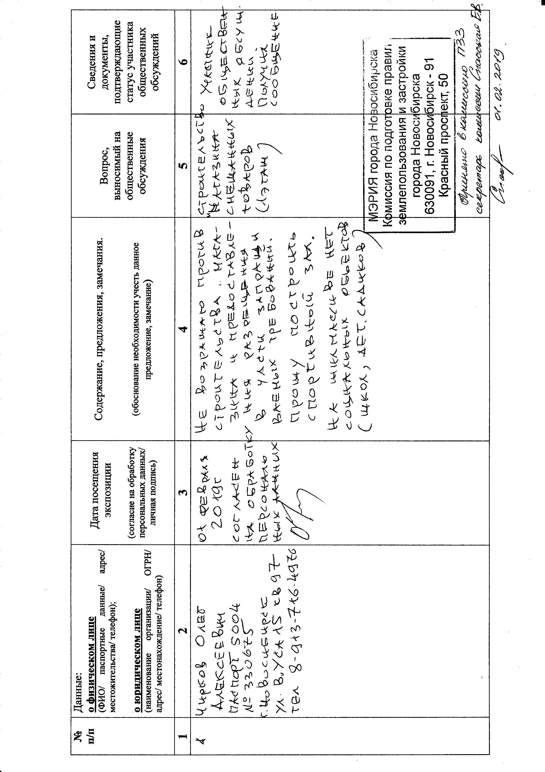**1. Предложения и замечания граждан, являющихся участниками общественных обсуждений и постоянно проживающих на территории, в пределах которой проводятся общественные обсуждения** (участниками общественных обсуждений по проектам решений о предоставлении разрешения на отклонение от предельных параметров разрешенного строительства, реконструкции объектов капитального строительства являются граждане, постоянно проживающие в пределах территориальной зоны, в границах которой расположен земельный участок, в отношении которого подготовлен данный проект, правообладатели находящихся в границах этой территориальной зоны земельных участков и (или) расположенных на них объектов капитального строительства, граждане, постоянно проживающие в границах земельных участков, прилегающих к земельному участку, в отношении которого подготовлен данный проект, правообладатели таких земельных участков или расположенных на них объектов капитального строительства, правообладатели помещений, являющихся частью объекта капитального строительства, в отношении которого подготовлен данный проект):

**1.1. От Чиркова О. А.** посредством записи в журнале учета посетителей экспозиции проекта *–* иллюстрация 1:

иллюстрация 1

**2. Предложения и замечания иных участников общественных обсуждений в соответствии с законодательством о градостроительной деятельности** - не поступали.

**Предложения экспертов:**

От эксперта Малюженко Д. В. **-** архитектораобщества с ограниченной ответственностью «АР. ТЭГО», от эксперта Носкова Д. В. – директора муниципального бюджетного учреждения города Новосибирска «Институт градостроительного планирования»:

«*Предоставить разрешение на отклонение от предельных параметров в части запрашиваемых требований».*

**По результатам проведения общественных обсуждений по проекту сделано следующее заключение:**

1. Считать состоявшимися общественные обсуждения по проекту.

2. Процедура проведения общественных обсуждений по проекту осуществлена в соответствии с Градостроительным кодексом Российской Федерации, Федеральным законом от 06.10.2003 № 131-ФЗ «Об общих принципах организации местного самоуправления в Российской Федерации», решением Совета депутатов города Новосибирска от 24.06.2009 № 1288  
«О Правилах землепользования и застройки города Новосибирска» и решением Совета депутатов города Новосибирска от 20.06.2018 № 640 «О порядке организации и проведения в городе Новосибирске общественных обсуждений и публичных слушаний в соответствии с законодательством о градостроительной деятельности».

3. Учет внесенных предложений и замечаний от участника общественных обсуждений в части строительства спортивного зала в границах земельного участка с кадастровым номером 54:35:051151:8970 нецелесообразен ввиду того, что земельный участок предоставлен обществу с ограниченной ответственностью «Сфера» согласно договору аренды от 18.05.2017 для строительства магазина сопутствующей торговли.

4. **Предоставить разрешение** на отклонение от предельных параметров разрешенного строительства, реконструкции объектов капитального строительства обществу с ограниченной ответственностью «Сфера» (на основании заявления в связи с тем, что наличие инженерных сетей является неблагоприятным для застройки) в части уменьшения минимального процента застройки с 40 % до 30 % в границах земельного участка с кадастровым номером 54:35:051151:8970 площадью 0,4795 га, расположенного по адресу (местоположение): Российская Федерация, Новосибирская область, город Новосибирск, ул. Виктора Уса (зона специализированной общественной застройки (ОД-4), подзона специализированной малоэтажной общественной застройки (ОД-4.1)).

|  |  |
| --- | --- |
| Заместитель председателя комиссии по подготовке проекта правил землепользования и застройки города Новосибирска | В. Н. Столбов |
| Секретарь комиссии по подготовке проекта правил землепользования и застройки города Новосибирска | Е. В. Спасская |